Информация к проекту решения по заявлению:
1.5. Заявитель: МАУ города Новосибирска «Центр спортивной культуры»
Земельный участок:
кадастровый номер 54:35:091895:1600;
местоположение: Новосибирская область, г. Новосибирск, Советский район, ул Энгельса, 14/1;
площадь 3151 кв.м.; планшет (13340, 13341);
Зонирование: Зона объектов культуры и спорта (Р-4);
Заявленные требования: в части уменьшения минимального отступа от границ земельного участка, за пределами которого запрещено строительство зданий, строений, сооружений, с 3 м до 0 м с северной стороны в габаритах объекта капитального строительства.
Обоснование согласно заявлению: в связи с тем, что конфигурация земельного участка является неблагоприятной для застройки
Планируется: создание спортивно-оздоровительного центра, расположенного на втором этаже реконструируемого помещения

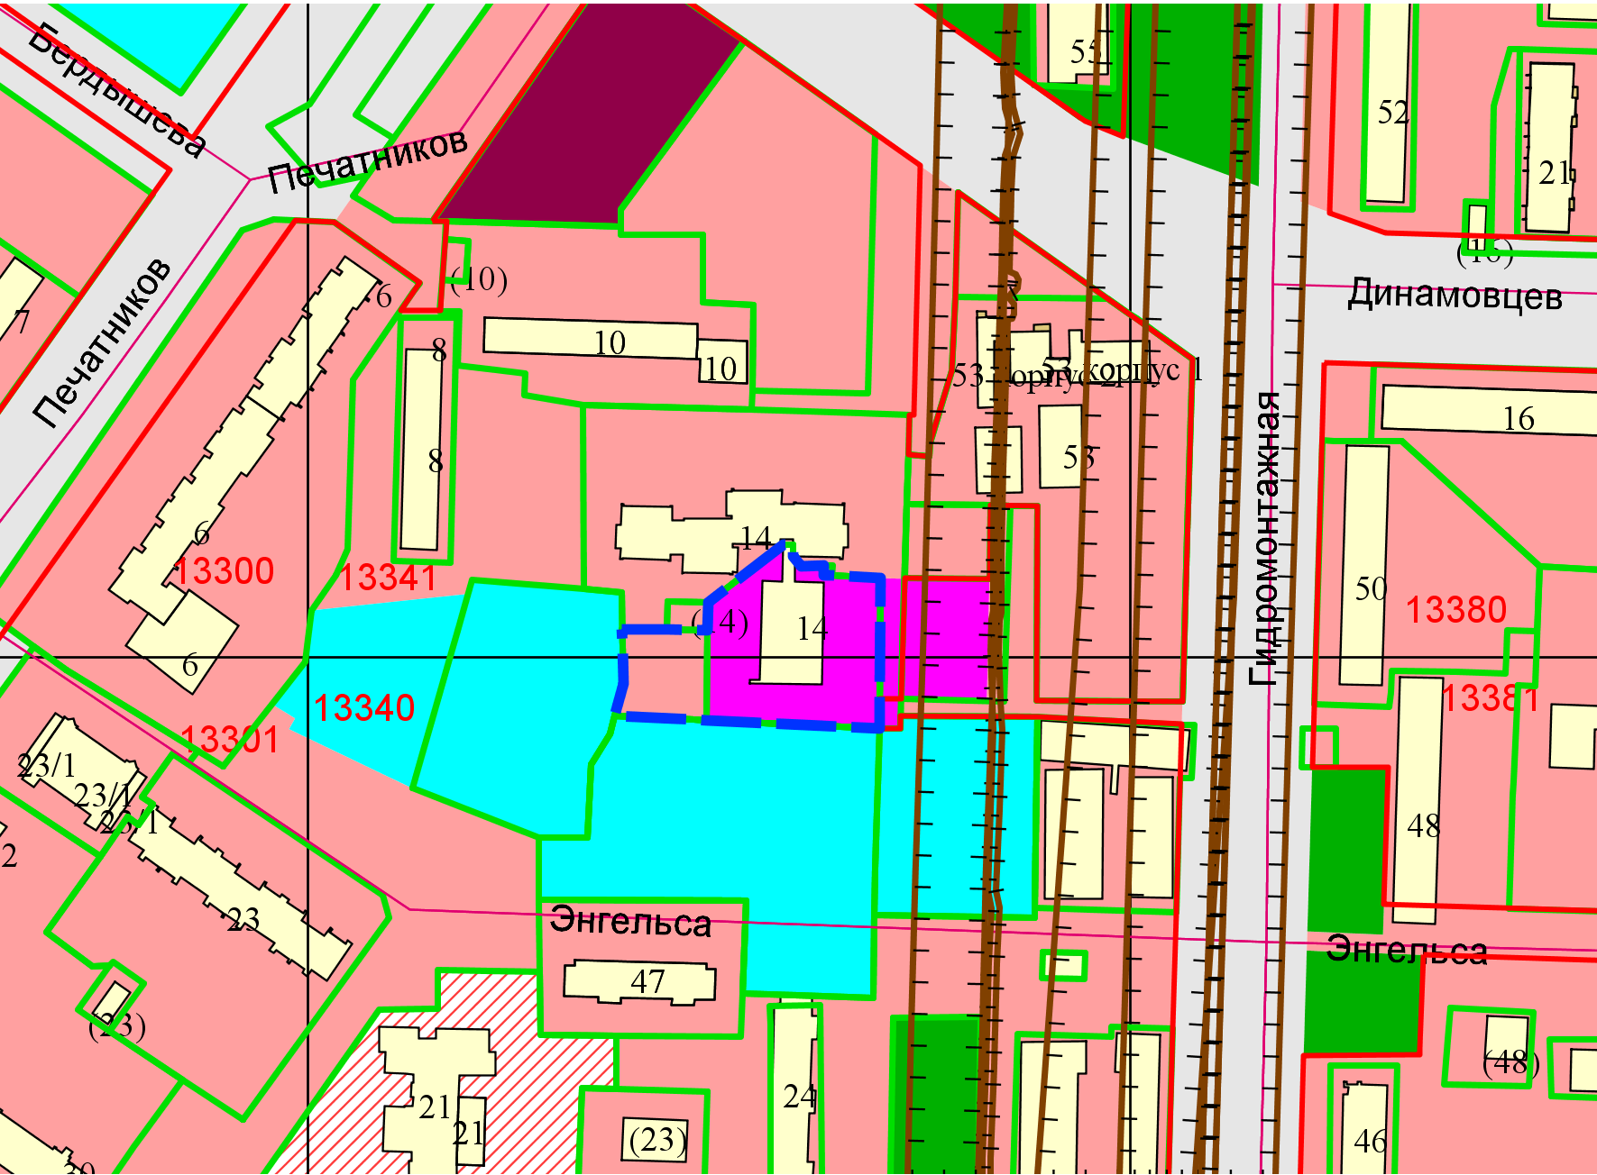
Р-4
54:35:091895:1600
0 м
Приложения к заявлению:

